Sà lan chở container chạy hoàn toàn bằng điện đầu tiên của CMA CGM tại Đông Nam Á dành cho Nike
Hariesh Manaadiar
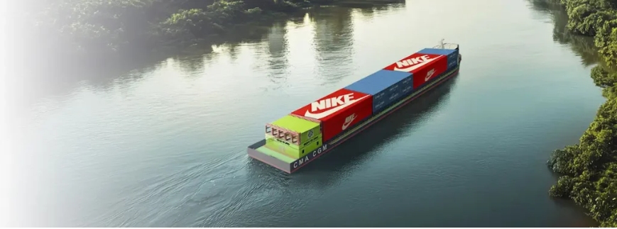
Khi ngành vận tải biển đang tăng tốc hướng tới mục tiêu phi carbon hóa thì những cuộc cách mạng thầm lặng thường tạo nên những làn sóng lớn nhất. Và thông báo mới nhất của CMA CGM tại Việt Nam có thể chỉ là một trong những khoảnh khắc thay đổi cục diện đó.
Trong bước tiến táo bạo hướng tới mục tiêu không phát thải ròng trong hoạt động logistics nội địa, CMA CGM đã hạ thủy chiếc xà lan chở container chạy hoàn toàn bằng điện đầu tiên tại Đông Nam Á, báo hiệu những gì có thể là bản thiết kế cho hoạt động vận chuyển hàng hóa sạch tại các thị trường mới nổi.
Từ Diesel đến Zero Decibel và Sunshine
Đây không chỉ là một chiếc xà lan chạy bằng điện mà còn là một hệ sinh thái logistics tích hợp phát thải thấp.
Được phát triển chung bởi CMA Ships và các nhóm R&D của CMA CGM, con tàu sông chạy bằng điện này sẽ hoạt động dọc theo đoạn đường dài 180 km giữa Tỉnh Bình Dương và Bà Rịa-Vũng Tàu, một hành lang vận chuyển hàng hóa quan trọng dẫn vào Cảng nước sâu Cái Mép của Việt Nam ở gần Thành phố Hồ Chí Minh.
Đây là nơi mọi thứ trở nên thú vị: Sà lan sẽ được sạc điện bằng một trạm năng lượng mặt trời chuyên dụng được kết nối với một trang trại năng lượng mặt trời mới tại bến Gemalink, với sản lượng điện tái tạo hàng năm dự kiến ​​là 1 GWh. Chừng đó là đủ năng lượng xanh để cắt giảm lượng khí thải 778 tấn CO₂ mỗi năm đồng thời tránh được các hành lang đường bộ đang bị tắc nghẽn ở khu vực bày của phía Nam Việt Nam.
NIKE, công ty đầu tiên sử dụng xà lan điện
NIKE đã trở thành đối tác toàn cầu đầu tiên của CMA CGM áp dụng giải pháp xà lan điện này cho luồng hàng hóa giữa các trung tâm sản xuất tại Việt Nam và bến cảng Gemalink.
Là một khách hàng lâu năm của CMA CGM, việc NIKE tiên phong áp dụng giải pháp này cho thấy các hãng vận tải lớn ngày càng sẵn sàng đầu tư vào sự bền vững toàn diện, không chỉ là các con tàu xanh mà còn là các tuyến đường xanh, các điểm trung chuyển xanh và các phương thức vận chuyển xanh.
“Mô hình logistic phát thải carbon thấp này được thiết kế để có thể nhân rộng với các khách hàng khác và ở các quốc gia khác, đặc biệt là nơi các tuyến đường thủy nội địa đóng vai trò quan trọng trong chuỗi cung ứng.” CMA CGM cho biết trên trang web của mình.
Vận tải “Dòng sông xanh”
Để vận hành dự án này ở cấp độ thực tiễn, CMA CGM đã hợp tác với công ty Gemadept – một công ty logistic lớn có trụ sở tại Việt Nam - để thành lập Green River Transportation, một liên doanh chuyên vận hành và mở rộng dịch vụ xà lan chạy điện.
Mối quan hệ đối tác này không chỉ củng cố sự hiện diện hoạt động của CMA CGM sâu hơn ở khu vực Đồng bằng sông Cửu Long mà còn cam kết hỗ trợ của công ty này đối với việc tạo ra việc làm tại địa phương và phát triển cảng tại Việt Nam, nơi tập đoàn này đã hiện diện từ năm 1989.
Một con tàu nhỏ nhưng phát đi tín hiệu lớn
Ngành hàng hải thường nói nhiều về nhiên liệu xanh, công nghệ thu giữ carbon và thiết kế lại tàu biển. Nhưng những gì CMA CGM đang thực hiện ở đây mang tính chiến thuật hơn nhiều và có thể dễ nhân rộng hơn:
- Điện khí hóa các tuyến vận tải ngắn, nơi mà động cơ diesel vẫn chiếm ưu thế.
- Chiếc sà lan này chỉ hoạt động trong phạm vi 180 km, nhưng thông điệp mà nó truyền tải là không biên giới.
- Nó thách thức các nhà vận hành cảng, các công ty logistics bên thứ ba (3PL) và người mua dịch vụ vận tải phải hình dung lại mạng lưới sông ngòi - không phải như những tàn tích của quá khứ, mà là nền tảng cho chuỗi logistics không phát thải trong tương lai.
Một cột mốc hướng tới mục tiêu phát thải ròng bằng 0 vào năm 2050
CMA CGM đã đặt ra mục tiêu đầy tham vọng: đạt mức Phát thải Carbon ròng bằng 0 vào năm 2050. Dự án này hoàn toàn phù hợp với mục tiêu đó và thể hiện cam kết của công ty đối với:
- Công nghệ phát thải thấp
- Triển khai các loại nhiên liệu thay thế
- Phát triển các phương thức vận chuyển không phát thải
Dự án cũng góp phần củng cố nhận thức ngày càng rõ ràng trong toàn bộ chuỗi cung ứng rằng sự bền vững phải mở rộng vượt ra ngoài vận tải biển, bao gồm cả vận tải nội địa, kho bãi và thiết kế cảng.
Vì sao điều này có ý nghĩa với hệ sinh thái thương mại toàn cầu
Khi ngày càng nhiều quốc gia áp dụng các quy định về phát thải trên các hành lang vận tải — và khi phát thải Phạm vi 3 (Scope 3) trở thành vấn đề được thảo luận ở cấp độ hội đồng quản trị, thì những dự án như thế này mang lại nhiều hơn là chỉ giảm khí thải. Chúng cung cấp những mô hình khả thi có thể nhân rộng, giúp xây dựng chuỗi logistics bền vững từ bên trong.
Đối với các chủ hàng hoạt động tại những thị trường phức tạp như châu Á, điện khí hóa vận tải đường thủy nội địa có thể trở thành mặt trận mới trong quá trình loại bỏ khí thải carbon -không chỉ vì nó sạch hơn, mà còn vì nó thông minh hơn, êm ái hơn và ngày càng có chi phí cạnh tranh hơn.
-----------------------

